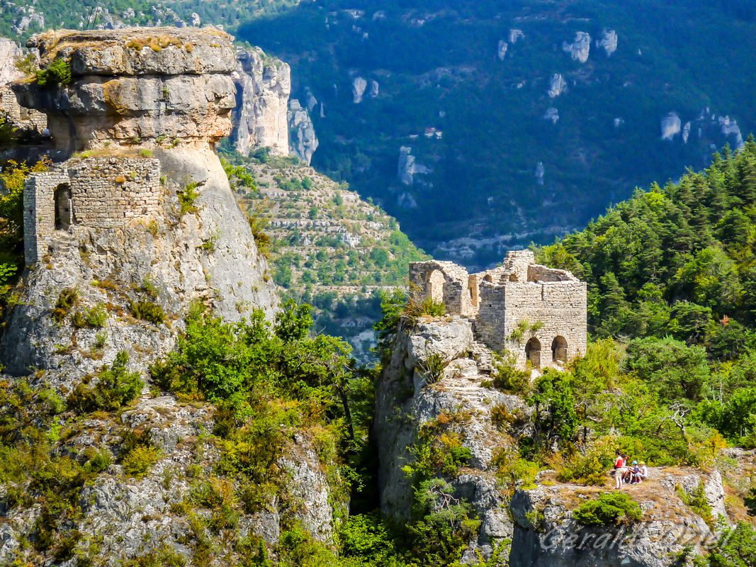

La Lozère magique.

Dans ce lieu magique s'invite l'authenticité,

Il a gardé les charmes de son ancienneté,

Des châteaux magnifiques et des vieux ponts préservés,

Celui de Sainte Enimie enjambe le Tarn avec fierté.

Il surveille la baignade entre les berges ensablées,

Par les fabuleux abords rocheux et verdoyants, protégées,

Splendeur et magie offrent aux baigneurs la sérénité.

Le minéral déchiqueté ajoute son teint or et ambré

A la végétation pour présenter un décor sublimé.

Des cascades dévalent les pentes raides en blancheurs échevelées

Pour se perdre dans les méandres aux creux des rochers.

Sur un piton rocheux se dressent des ruines du lointain passé,

D'un château qui a trop vécu, que le temps a disloqué.

Que faisait-il là-haut, au sommet, si haut perché ?

Son rôle premier devait être la surveillance de la contrée.

Un majestueux viaduc emmène les visiteurs enthousiasmés

Des villages champêtres qui ne peuvent que nous charmer.

Le Tarn étale son lit avec une incroyable majesté,

Le panorama bucolique nous concède un moment d'éternité.

Les-Gorges-De-La-Jonte et le vase de Sèvre singulier

Surprennent les promeneurs interrogés par leur étrangeté.

Les bordures rocheuses, par l'érosion, somptueusement ravinées,

Sont irrégulières avec des couloirs que l'eau des pentes doit creuser

Avant de s'écouler dans les avaloirs des gorges aux tableaux raffinés.

La Lozère vous attend, passez-y vos vacances d'été,

Les amoureux d'authenticité et de beauté seront comblés

